INSCRIPTIONS

Des raisons impératives de réservation nous obligent à fixer au 7 janvier 2008 la date limite d’inscription.

Après cette date, une majoration de 30 € sera appliquée sur le tarif d’inscription.

Le bulletin ci-joint est à renvoyer avant le 7 janvier 2008 à :
Marie France PERCHOC
10 allée du Chèvrefeuille
29280 PLOUZANE – France
Accompagné d’un chèque de 100 €
libellé à l’ordre de :
« Europa Danses »
Les chèques vacances sont acceptés
Pour l’étranger faire un virement.
IBAN : FR76 1290 6000 4500 0795 1027 091
Vous recevrez, vers la mi-mars, une confirmation d’inscription avec un plan.

Avec 4 cours par jour,
DIFFERENTES OPTIONS SONT PROPOSEES
Option M : 4 cours Grèce (débutants et avancés)
Option L : 4 cours Bulgarie (débutants et avancés)
Option K : 4 cours Bulgarie – Grèce débutants
Option J : 4 cours Bulgarie - Grèce avancés
Option I : 2 cours Bretagne avancés et 2 cours Grèce avancés
Option H : 2 cours Irlande avancés et 2 cours Bulgarie avancés
Option G : 2 cours Bretagne avancés et 2 cours Bulgarie débutants
Option F : 2 cours Bretagne débutants et 2 cours Grèce débutants
Option E : 2 cours Irlande débutants et 2 cours de Bulgarie débutants
Option D : 4 cours d’Irlande débutants et avancés
Option C : 4 cours de Bretagne débutants et avancés
Option B : 2 cours de Bretagne avancés + 2 cours d’Irlande avancés
Option A : 2 cours de Bretagne débutants + 2 cours d’Irlande débutants

ORGANISATEURS ET CONTACTS

EUROPA DANSES

Joël et Marie-France PERCHOC
10, allée du Chèvrefeuille
29280 PLOUZANE – France

 02 98 05 90 63
@ jperchoc@wanadoo.fr

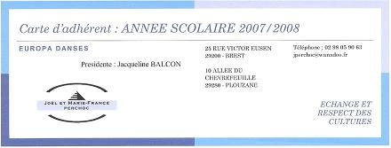

Ploërmel est une cité de caractère à proximité de la légendaire forêt de Brocéliande

TGV gare de Vannes 20km
ou gare de Rennes (voir correspondan-ces de car)

AEROPORT DE RENNES ST JACQUES
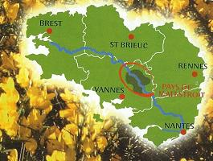

Stage de musique et danses :
MACEDOINE
(Bulgarie, Grèce)

Couplé avec un stage de danses
bretonnes et irlandaises

MORBIHAN (Bretagne)

